Рисунок
Задания на 04.12.20 г.
- Выполнить рисунок глаза с натуры: в три четверти (женский глаз и мужской глаз). Формат А3.Бумага,карандаш.

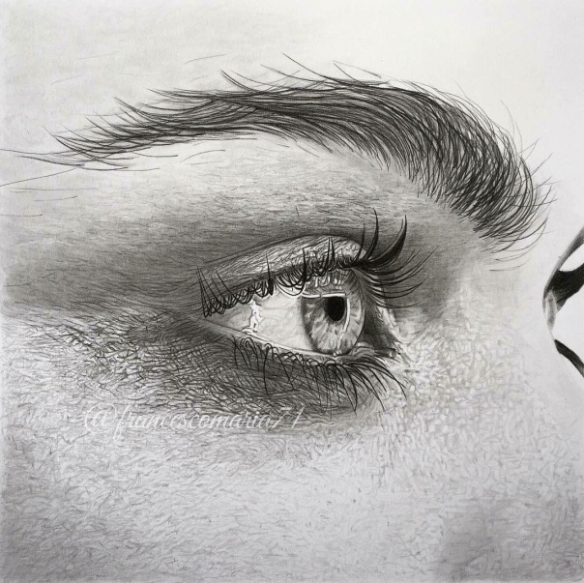
Глаз в три четверти

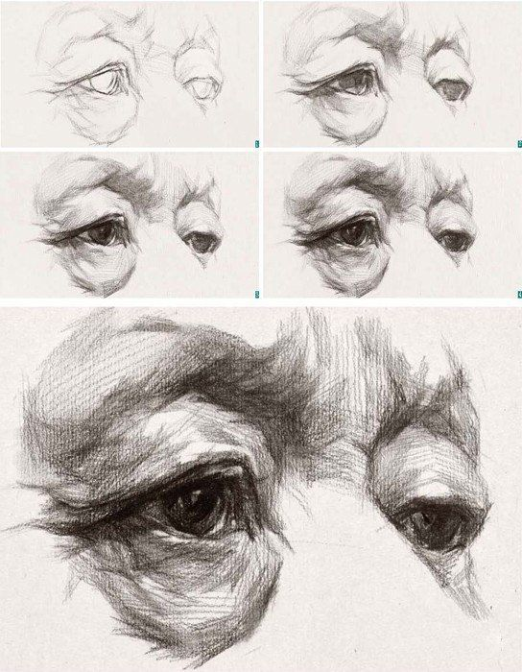
Рисунок глаза

